Resource: unfoldingWord® Open Bible Stories
unfoldingWord® Open Bible Stories © 2022 unfoldingWord. Released under CC BY-SA 4.0 license. unfoldingWord® Open Bible Stories has been adapted in the following languages: Tok Pisin, Arabic (عربي), French (Français), Hindi (हिंदी), Indonesian (Bahasa Indonesia), Portuguese (Português), Russian (Русский), Spanish (Español), Swahili (Kiswahili), and Simplified Chinese (简体中文) from unfoldingWord® Open Bible Stories © 2022 unfoldingWord. Released under CC BY-SA 4.0 license by Mission Mutual

unfoldingWord® Open Bible Stories

16. Судьи
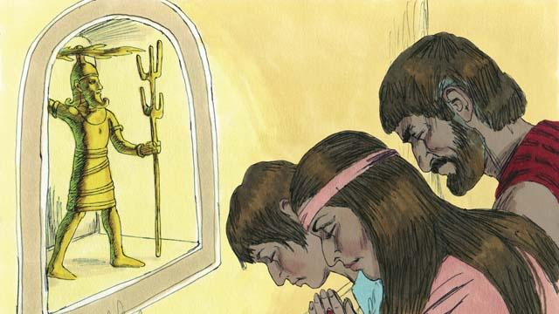
После смерти Иисуса, сына Навина, израильтяне перестали слушаться Бога. Они не соблюдали Божьих законов и не изгнали оставшихся хананеев из Обещанной Земли, как повелел им Бог. Кроме того израильтяне стали поклоняться ханаанским богам вместо Яхве, истинного Бога. В то время у них не было царя, и каждый делал то, что считал для себя правильным.
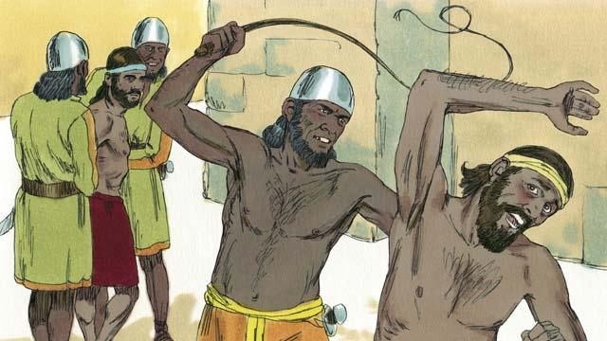
На протяжении многих лет израильтяне не слушались Бога, и Он наказывал их, отдавая во власть соседним вражеским народам. Враги побеждали израильтян, грабили и уничтожали их имущество и убивали многих из них. После долгих лет таких притеснений израильтяне каялись и просили Бога освободить их от врагов. Так повторялось много раз.
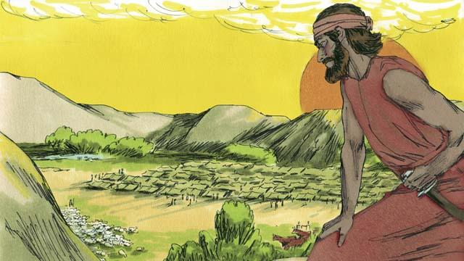
Каждый раз, когда народ Израиля каялся, Бог спасал их. Он давал им избавителя, который выступал против врагов и освобождал народ. Такого человека называли судьёй. Когда судья освобождал израильтян, в их стране наступал мир, и судья справедливо правил народом. Бог посылал много разных судей на помощь Своему народу. Одного из таких судей Бог послал после того, как позволил мадианитянам, соседнему вражескому народу, победить израильтян.
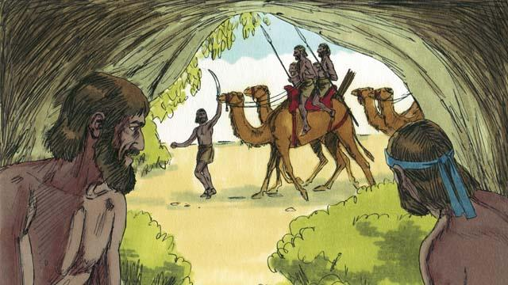
В течение семи лет мадианитяне забирали у израильтян весь урожай и из-за этого израильтяне жили в постоянном страхе. Они прятались в пещерах, чтобы поработители не нашли их. В конце концов, они обратились к Богу и стали просить Его о спасении.
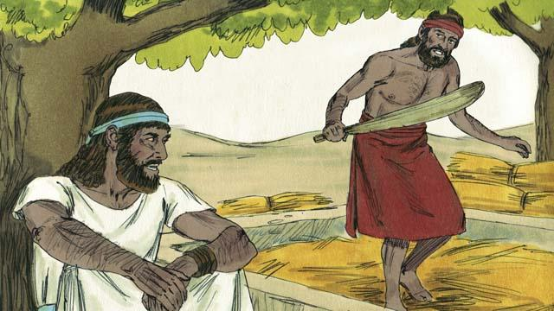
В то время жил один израильтянин по имени Гедеон. Однажды он молотил зерно в укромном месте втайне от мадианитян. В этот момент к нему пришёл ангел от Яхве и сказал: «Могучий воин, с тобой Бог! Иди и спаси Израиль от мадианитян».
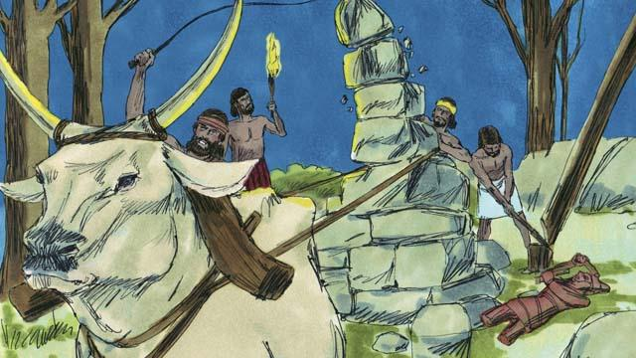
У отца Гедеона был жертвенник, посвящённый идолу. Бог приказал Гедеону разрушить его и поставить жертвенник Богу Яхве. Но Гедеон боялся людей, поэтому он дождался, когда наступит ночь. Затем он разрушил жертвенник идолу и разбил его на части. После этого Гедеон построил жертвенник Богу и принёс на нём жертву Богу Яхве.
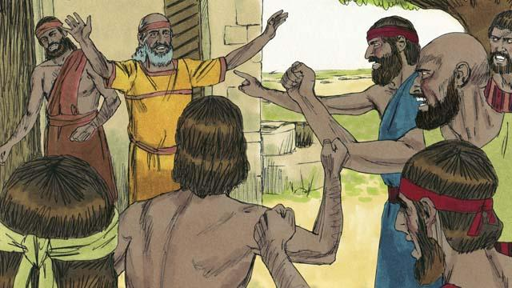
Когда утром люди увидели, что жертвенник идолу разрушен, они очень разозлились и пошли к дому Гедеона, чтобы убить его. Но отец Гедеона сказал: «Зачем вы защищаете своего идола? Если он бог, то пусть сам защитит себя!» Услышав эти слова, люди передумали убивать Гедеона.
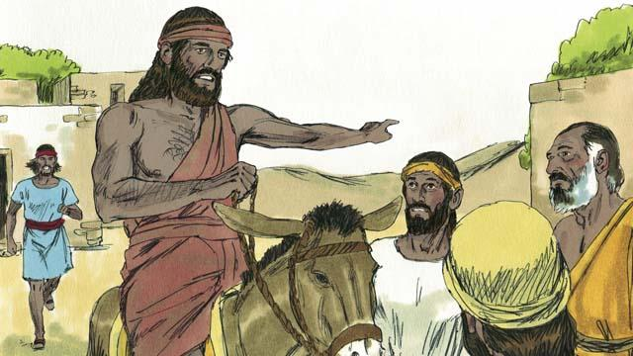
Вскоре мадианитяне снова пришли грабить израильтян. Их было так много, что невозможно было сосчитать. Гедеон собрал израильтян, чтобы сразиться с врагами. Он попросил у Бога два знамения, чтобы убедиться в том, что Бог на самом деле призывает его спасти Израиль от мадианитян.
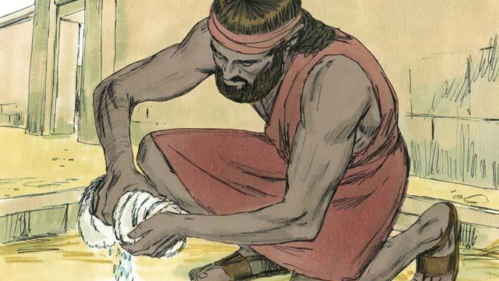
Для первого знамения Гедеон положил на землю овечью шерсть и попросил Бога, чтобы утренняя роса была только на шерсти, а земля оставалась сухой. Бог сделал это. В следующую ночь Гедеон попросил, чтобы земля была сырой, а шерсть сухой. Бог сделал и это. Эти два знамения окончательно убедили Гедеона в том, что Бог на самом деле призвал его спасти Израиль от мадианитян.
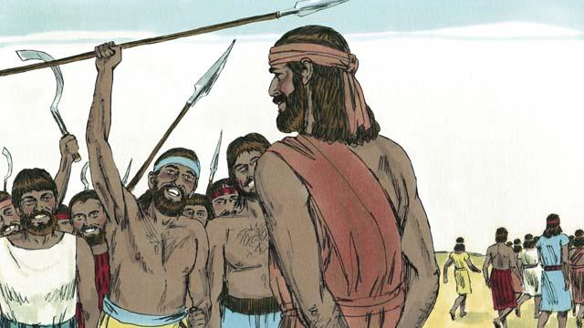
Гедеон позвал к себе воинов, и к нему пришло 32 тысячи человек. Но Бог сказал ему, что это слишком много. Тогда Гедеон отправил домой 22 тысячи человек, которые боялись сражаться. Но и после этого Бог сказал Гедеону, что у него всё ещё слишком много людей. Тогда Гедеон выбрал 300 воинов, на которых указал ему Бог, а остальных отправил домой.
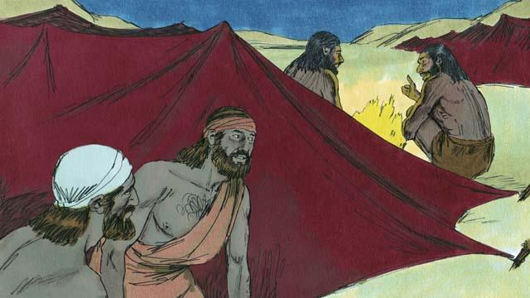
В ту ночь Бог сказал Гедеону: «Спустись к лагерю мадианитян и послушай, о чём они говорят. Когда ты услышишь их разговоры, у тебя пропадёт всякий страх перед сражением с ними». Ночью Гедеон спустился к лагерю и услышал, как один воин-мадианитянин рассказывает другому свой сон, в котором к их лагерю катился круглый ячменный хлеб. Прикатившись к лагерю, он ударил по шатру и разрушил его. Второй воин-мадианитянин сказал: «Этот сон означает, что войско Гедеона разгромит наше войско!» Услышав это, Гедеон поклонился Богу.
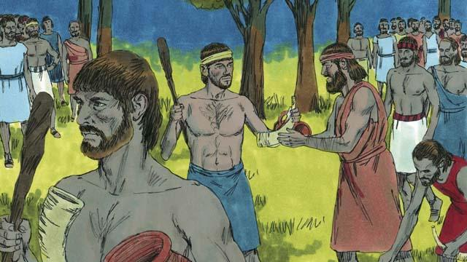
Затем Гедеон вернулся к своим воинам и сказал, что Бог отдаёт врагов в их руки. Гедеон дал каждому из воинов рог, глиняный горшок и факел. Они пошли к лагерю, в котором спали мадианитяне, и окружили его. Триста воинов Гедеона держали зажжённые факелы в горшках, чтобы враги не увидели их огонь раньше времени.
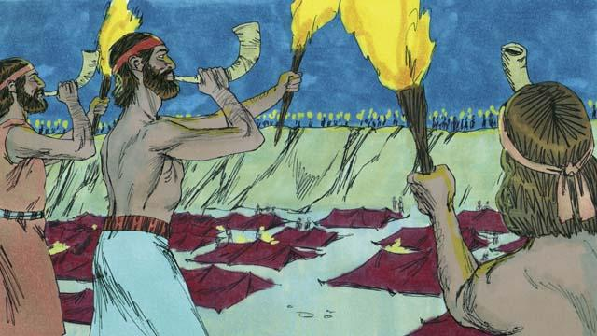
Затем все воины Гедеона одновременно разбили горшки и всё вокруг осветилось огнём факелов. Они затрубили каждый в свой рог и закричали: «Меч Яхве и Гедеона!»
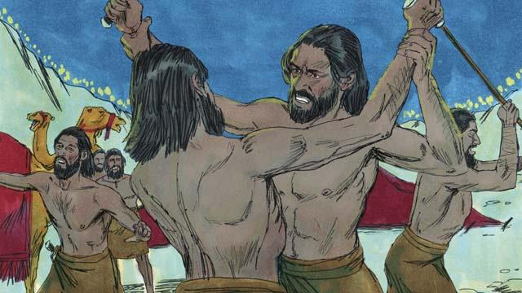
Бог привёл мадианитян в смятение, и они стали нападать и убивать друг друга. Гедеон немедленно послал гонцов к израильтянам, чтобы как можно больше из них пришло и помогло преследовать врагов. Израильтяне откликнулись на зов Гедеона и убили многих из мадианитян, а оставшихся прогнали со своей земли. В тот день погибло 120 тысяч мадианитян. Так Бог спас Израиль.
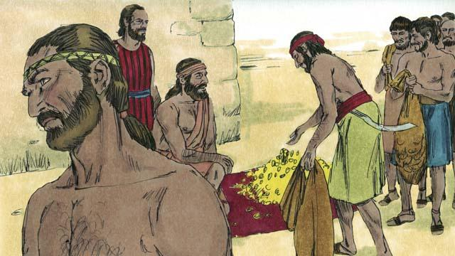
После этого израильтяне захотели сделать Гедеона своим царём. Но Гедеон не позволил им сделать это, а вместо этого попросил у них золотые кольца, которые они отобрали у мадианитян. Люди охотно согласились на это и принесли ему много золота.
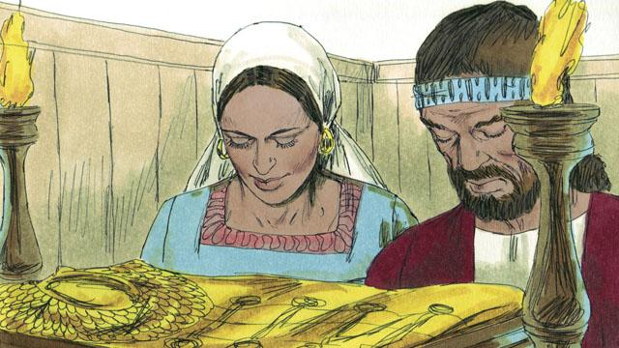
Из этого золота Гедеон сделал особую одежду, похожую на одежду первосвященника, и оставил её в своём родном городе. К сожалению, через некоторое время народ начал поклоняться этой одежде как идолу. А когда Гедеон состарился и умер, израильтяне снова стали поклоняться различным идолам. За это Бог наказал Израиль и снова позволил врагам поработить их. И израильтяне снова попросили Бога о помощи. Бог ответил на их молитву и послал им другого судью.
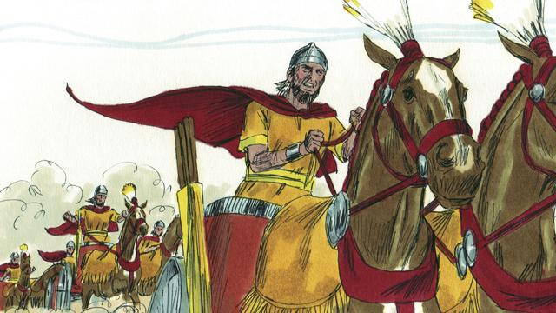
Так повторялось много раз: израильтяне грешили — Бог их наказывал, они каялись — и Бог посылал им судью, который их спасал. На протяжении многих лет Бог давал израильтянам много разных судей, которые спасали их от врагов.
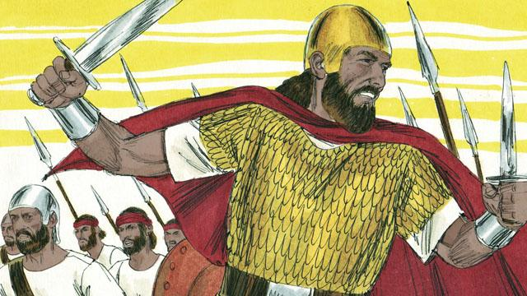
В итоге израильтяне попросили у Бога для себя царя, как у всех других народов. Они хотели, чтобы ими правил царь, который мог бы вести их к победе в сражениях. Богу не понравилась просьба народа, но Он всё равно ответил им и поставил над ними царя.
Библейская история из Судей 1–3; 6–8

